Verno Kitap Yayınevi Tanıtım Bülteni
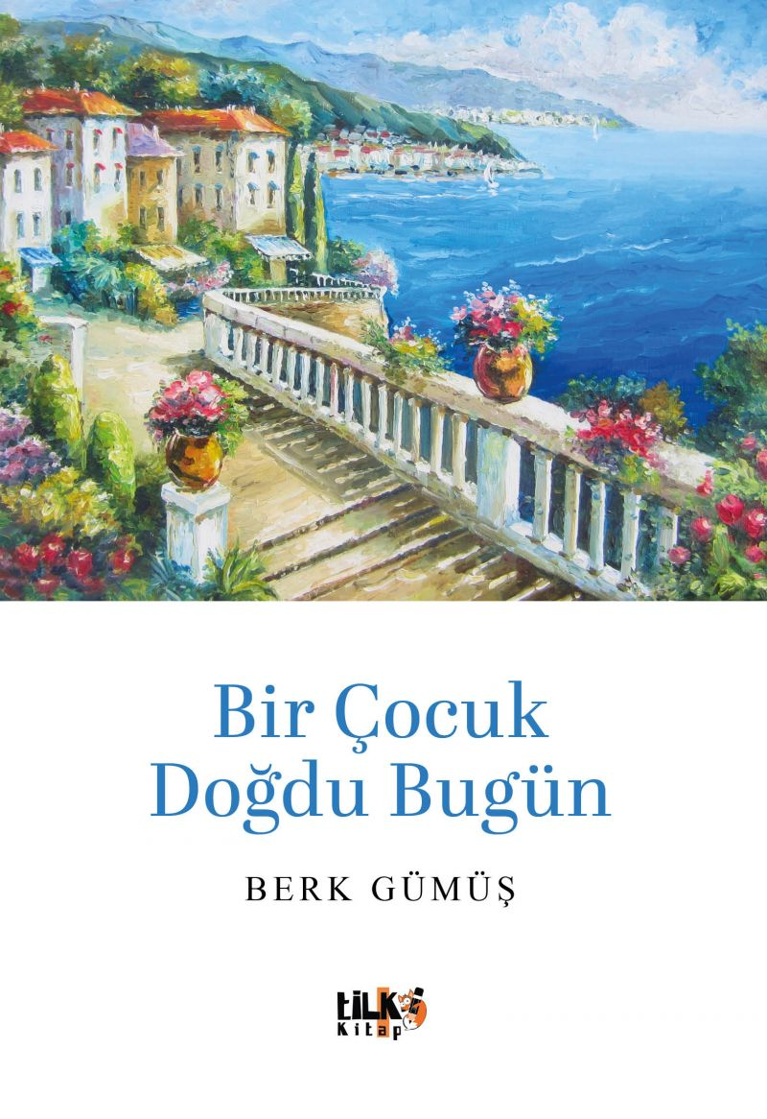 | Eser Adı: Bir Çocuk Doğdu Bugün  Yazar Adı: Mehmet Berk Gümüş  Tür Serisi: Şiir/Edebiyat  Cilt Bilgisi: AMERİKAN  Kitap Dili: Türkçe  İç Sayfa: HOLMEN SB 60  Kapak: BRISTOL AMERİKAN 250  Selefon Türü: MAT SELEFON  Basım Tarihi: 2025  Sayfa Sayısı: 120  Kitap Boyutları: 135 X 195 mm  ISBN No: 9786255896445  Etiket Fiyatı: 220,00 TL  Son Okumacı: Alev Sevgi  Mizanpajcı: Emir Tali  Kapak Grafikeri: Emir Tali  Editör Görevlisi: Gizem Aslan
Kitap Tanıtım Yazısı : (Arka Kapak)

SİYAH GÜL
Bir peri kızı gibiydin,
Rüyama misafir oldun,
Elinde bir demet beyaz gül,
Verecek gibiydin sanki!

Umutsuzca bekledim günbegün!
Ulaşmak için çabaladım, her gün.
Bir demet beyaz gül topladım,
Verecektim, bulsam seni!

Gün olur uçar gelir diye,
Gökyüzünde aradım her saat,
Yıldızlarla konuştum, sordum.
Bir gül buldunuz mu rengi beyaz, diye...

Ve sonunda bir gün geldi,
Bir beyaz mermer ve siyah çizgiler,
Üstünde bir yazım vardı, okudun mu?
Güllerim soldu, rengi siyah ve bedenimde...
Kitabın detay sayfasına buradan ulaşabilirsiniz :
https://www.vernokitap.com/kitaplar/mehmet-berk-gumus-bir-cocuk-dogdu-bugun-4522.html
Tilki Kitap



